Herkent u uw eigendom? Voornemen verwijdering: fietsen pakhuisplein, kano en fietsen Veerdijk, boot aan De Herkules.
De handhavers hebben diverse objecten aangetroffen op plaatsen waar dat niet is toegestaan volgens artikel 4:13 van de Algemene plaatselijke verordening van Wormerland 2020. Wij zijn voornemens deze te verwijderen. Het gaat om:

Een aantal fietsen geplaatst op het Pakhuisplein te Wormer
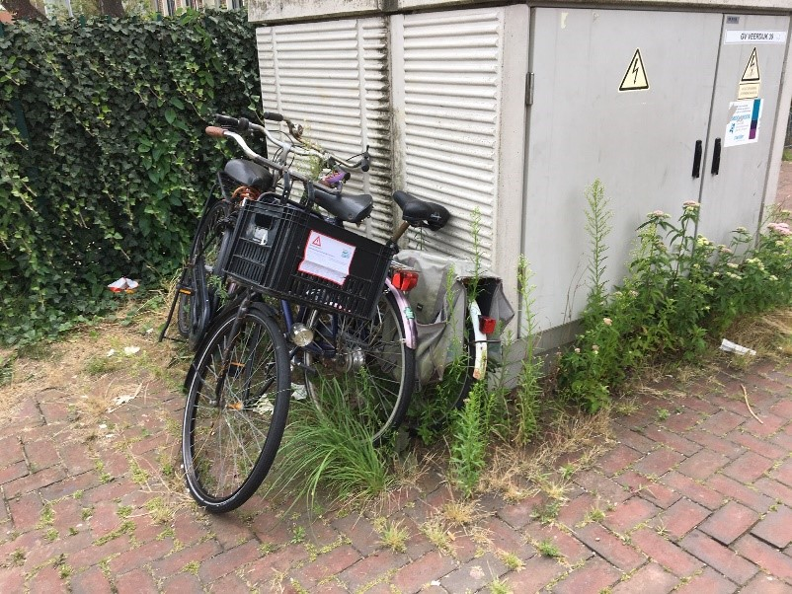
Een kano en een aantal fietsen geplaatst op de Veerdijk te Wormer
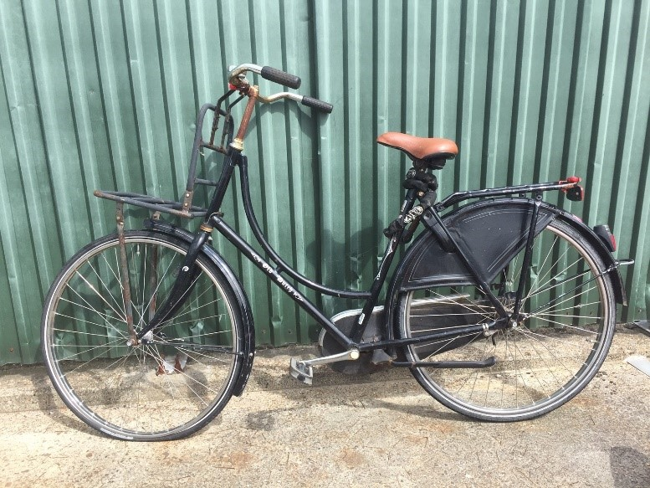
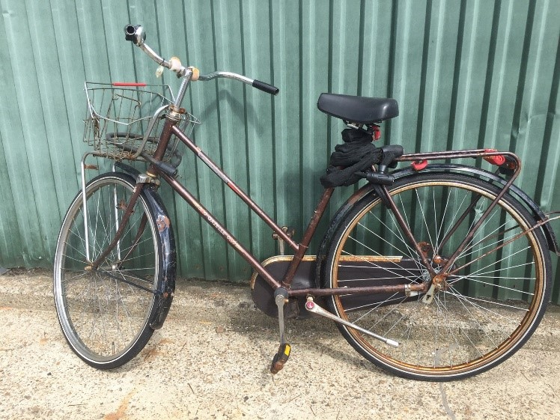
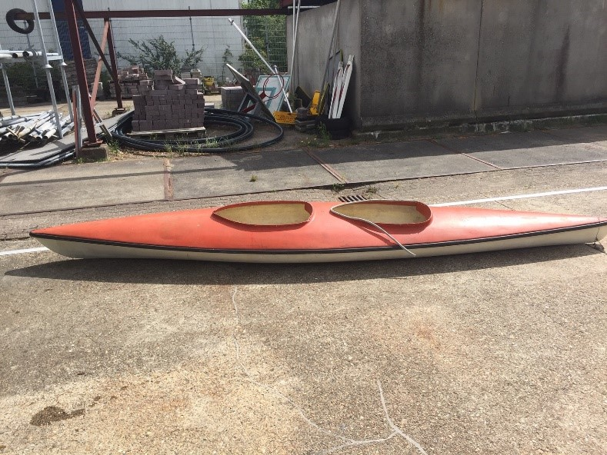
Een boot aan De Herkulis te Wormer
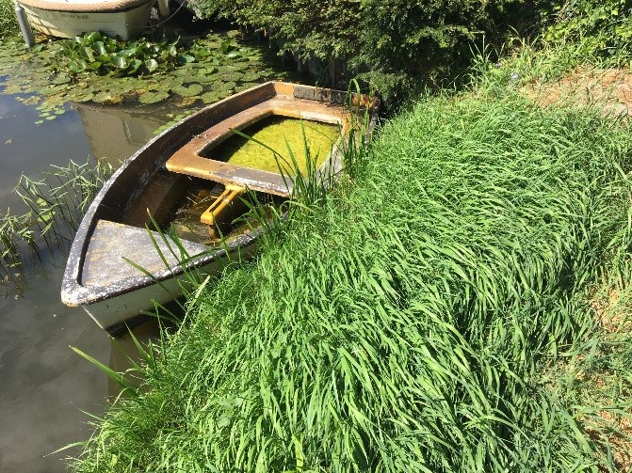
U heeft tot 14 dagen na publicatie van dit bericht de tijd om uw eigendom weg te halen, daarna geven wij de firma Hoogwout hiertoe opdracht. Vanaf dat moment kunt u contact opnemen met Hoogwout, telefoon 075 614 5097, om uw eigendom tegen gemaakte kosten vrij te kopen. Meldt de eigenaar zich niet, dan worden de spullen na drie maanden vernietigd.
Voor fietsen geldt een ander protocol. Nadat handhaving de fietsen heeft gestickerd en gepubliceerd hebben eigenaren twee weken de tijd om de fietsen weg te halen. Staan ze er dan nog dan gaan fietswrakken in de oud ijzer container op de gemeentewerf. Goede fietsen worden gecontroleerd op diefstal en twee weken opgeslagen in de gemeente-fietsenstalling. Na twee weken worden deze fietsen afgeleverd bij Noppes.
Bezwaar: belanghebbenden kunnen op grond van artikel 7.1 Awb binnen 6 weken na bekendmaking van dit besluit een gemotiveerd bezwaarschrift indienen bij B&W.
Informatie: U kunt contact opnemen met de gemeente, telefoon 075 651 2100 en vragen naar de afdeling handhaving.

